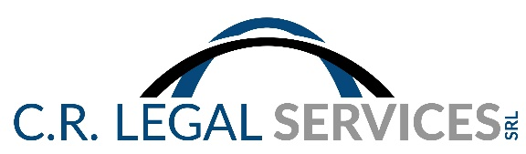

C.R.Legal Services S.r.l.
L’azienda, da tempo presente nel Tecnopolo Tiburtino, ha un’esperienza ultraventennale nel recupero dei crediti di difficile esigibilità, sia in via stragiudiziale che giudiziale.

Servizi e agevolazioni
Per lo svolgimento dell’attività di recupero crediti stragiudiziale, alle aziende del Tecnopolo Roma e loro dipendenti e collaboratori verrà riservato un trattamento agevolato e richiesta una commissione solo sugli importi effettivamente recuperati.
Tramite un team di legali specializzati, viene fornita assistenza anche per procedure di recupero crediti giudiziale, applicando i minimi tariffari.

Contatto
Ernesto Loffreda
C.R.Legal Services S.r.l.
via Adriano Olivetti 24-26
00131 Roma
Tel. 06 43360970
info@cierresrl.net
www.cierresrl.net
crlegalservices@pec.it

